COMISIÓN NACIONAL DE EDUCACIÓN
INFORME SEMANAL DE RUTAS EDUCATIVAS
Viernes, 21 de julio 2017

Énfasis de trabajo de la semana;

- Inicio de clases del II Semestre del Curso Escolar 2017 en Centros Educativos Públicos y Escuelas Técnicas de INATEC.
- Celebración del Día de la Alegría y el 38/19 con la Comunidad Educativa de MINED e INATEC.
- Taller Nacional de Asesores Pedagógicos para preparar Encuentros Pedagógicos.
- VI Simulacro de Salvaguarda y Protección de la Vida ante amenazas múltiples en Centros Educativos Públicos y Privados del país.
- VI Encuentro en Centros Educativos con Madres y Padres de Familia de Preescolar, Primaria y Secundaria.

EDUCACION INICIAL / PREESCOLAR

- En ambientes festivos se celebró el Día de la Alegría junto con el inicio de las clases del II Semestre en todos los Preescolares del país; hubo desfiles con trajes típicos, piñatas, concursos de bailes, obras teatrales, en las que l@s niñ@s junto con sus Docentes, Educadoras, Madres y Padres de Familia celebraron y compartieron sobre la historia de la Revolución.
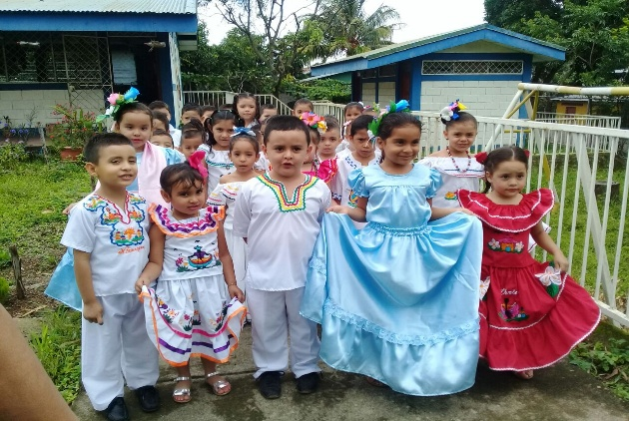 | 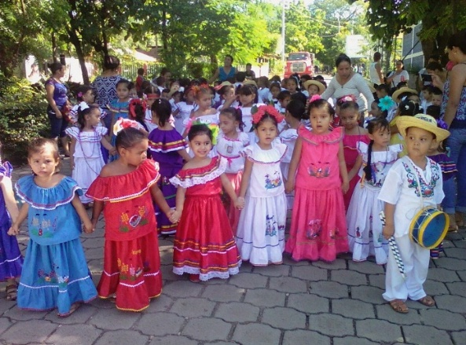
Desfiles de trajes tipicos por parte de niñ@s de Preescolares de
Matagalpa y León

EDUCACION PRIMARIA

- Con protagonismo de Estudiantes, Docentes, Madres y Padres de Familia de Primaria se celebró el inicio de clases del II Semestre de clases y el Día de la Alegría; se realizaron festivales culturales, cantos y juegos deportivos, así como caminatas y torneos de ajedrez en Saludo al 38/19.

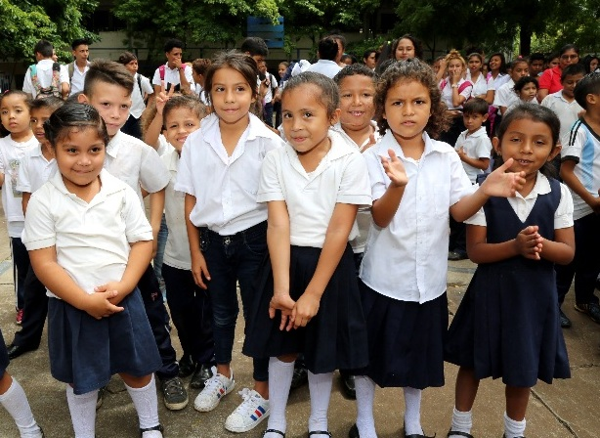 | 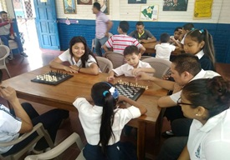
Estudiantes de Primaria celebrando el inicio del II Semestre del año escolar y Día de la Alegría

- Certámenes Municipales de Mejores Estudiantes de Primaria con la participación de 3,642 niñ@s de Sexto Grado, quienes ponen en práctica sus aprendizajes mediante la resolución de pruebas de Lengua y Literatura, Matemáticas, Ciencias Naturales y Sociales; los 320 Estudiantes destacados participaran en la etapa nacional en agosto. Los participantes destacados recibieron reconocimientos “Orgullo de la Educación”.

EDUCACION SECUNDARIA

- Actividades culturales en todos los Centros Educativos de Secundaria para recibir a l@s Estudiantes en el inicio de las del II Semestre y celebrar el Día de la Alegría, también se realizaron caminatas, actividades deportivas y conversatorios para compartir sobre el 38/19.

- Certámenes de Canto en Inglés en Centros Educativos con participación de 5,800 Estudiantes de Secundaria del país para poner en práctica habilidades artísticas, así como avances en el aprendizaje de la pronunciación del inglés; los 1,200 Estudiantes destacados participaran en la etapa Municipal que se realizara en agosto.

- Encuentro de la Comisión Nacional del Programa Educativo Aprender, Emprender, Prosperar integrada por especialistas del MINED, CNU e INATEC. En el Encuentro el Dr. Carlos Irías, Rector de la Universidad Internacional Antonio Valdivieso, presentó la conferencia “El rol del docente como promotor del aprendizaje”, como parte de las actividades que se están desarrollando para la elaboración de los materiales y metodologías para el desarrollo de las clases de esta nueva asignatura.

EDUCACIÓN ESPECIAL INCLUYENTE

- En celebración al 38/19 la Comunidad Educativa de las 25 Escuelas de Educación Especial realizaron festivales, animaciones con música nacional y zumbatones.

- Entrega de material escolar para Estudiantes y Docentes de Educación Especial;
- 212 CD con audio de poemas de Rubén Darío entre los que están El perro del ciego, El Rubí, Betún y Sangre, y el Linchamiento de Puck.
- Guías de evaluación, papelógrafos, marcadores, libros de colorear, cuentos y diccionarios.

- Encuentro #12 de los Cursos de;
- Lenguaje de Señas Nicaragüense, con asistencia del 100% de Docentes.
- Intérprete de Lenguaje de Señas Nicaragüense, con asistencia del 100%.
- Estrategias para la Atención Educativa a Estudiantes con Discapacidad Visual, con asistencia del 100%.

TECNOLOGÍAS EDUCATIVAS/LABORATORIO

- En el marco de alianza y complementariedad, el MINED en conjunto con la Fundación Zamora Terán, entregaron 177 Computadoras XO a Estudiantes y Docentes del Centro Educativo 15 de Septiembre (Distrito I, Managua) para ser utilizadas por l@s niñ@s en el desarrollo de aprendizajes utilizando tecnologías educativas.

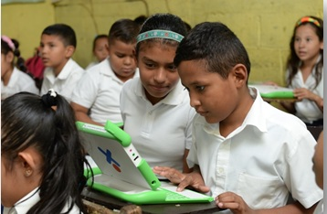
Estudiantes del Centro Educativo 15 de septiembre
utilizando sus computadoras XO

- Fortalecimiento de conocimientos de l@s Asesores Nacionales de Tecnología Educativa mediante;
- Taller sobre el uso y manejo de las tablets de las aulas digitales móviles y como ampliar su uso para el desarrollo de las clases.
- Curso en línea “Especialización en Innovación Tecnológica para la Educación”, con el tema “Nociones generales de la integración de las TIC en los programas de estudio”.

ALFABETIZACIÓN Y POST ALFABETIZACIÓN

- Entrega de certificados a 4,143 protagonistas que finalizaron sus estudios de I y II Nivel de Educación Básica de Adultos, en los departamentos de Granada, Chontales, León, Sector Minero, Matagalpa, Costa Caribe Sur, Carazo, Madriz, Managua, Jinotega, Boaco y Nueva Segovia.
- Visitas a 635 hogares para promover los Programas de Alfabetización y Post alfabetización, lográndose captar a 43 protagonistas que se integraran a la II Jornada Nacional de Alfabetización y 281 a la Primaria de Jóvenes y Adultos. A la fecha se atiende a 6,781 Estudiantes en Alfabetización y 14,965 en Post alfabetización.

FORMACIÓN DOCENTE

- Taller Nacional con Asesores Pedagógicos de Educación Inicial, Primaria y Secundaria sobre la metodología, organización e instrumentos a utilizar en los Encuentros Pedagógicos, que se realizaran el último viernes de cada mes con tod@s l@s Docentes del país.

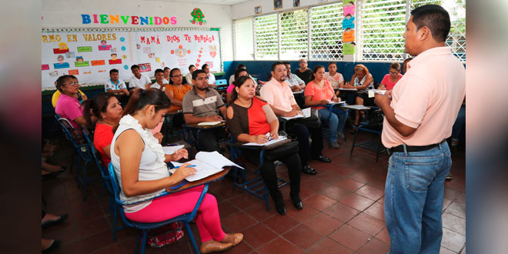
Asesores Pedagógicos Nacionales en Talleres de Inducción
sobre la metodología de encuentros pedagógicos

- Encuentro #10 del Postgrado en “Gestión y Calidad Educativa” con la participación de l@s Delegad@s Departamentales y Municipales del MINED, para fortalecer el liderazgo y rol de los Delegados en el proceso de la gestión de la calidad educativa.

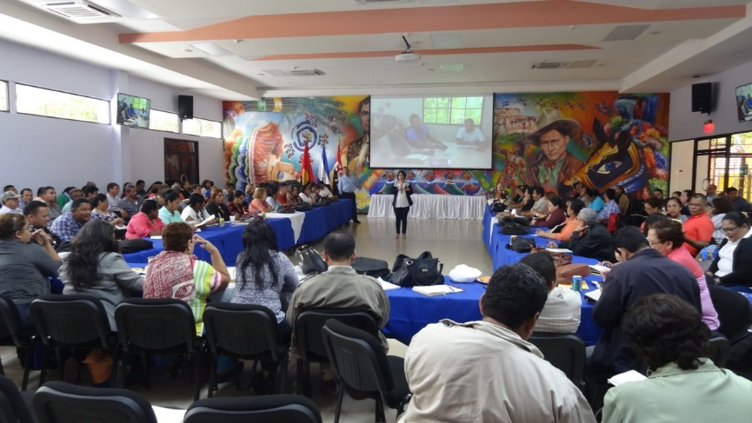
Postgrado Gestión y calidad Educativa con Delegad@s Departamentales y Municipales

DEPORTE ESCOLAR

- En saludo al 38/19, se realizaron zumbatones y ligas deportivas en las distintas disciplinas con participación de 8,000 Estudiantes de Primaria y Secundaria de Centros Educativos.

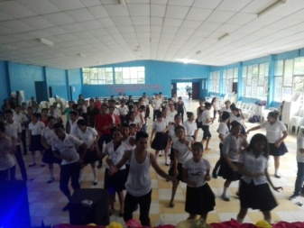 | 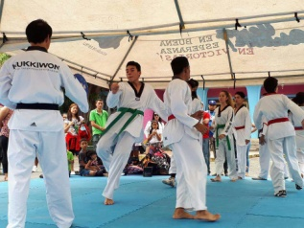
Estudiantes participando en tarde deportivas en saludo al 38/19

- Competencias de Ajedrez Humano, con participación de 200 Estudiantes de Centro Educativos de Primaria y Secundaria de Carazo, Masaya, Estelí, Managua y Granada.
SEGURIDAD ESCOLAR

- VI Simulacro de “Salvaguarda y Protección de la Vida ante amenazas múltiples” con participación de 1,206,187 protagonistas entre, Director@s, Estudiantes, Docentes, Madres y Padres de Familia de todos los Centros Públicos y Privados del país; durante el ejercicio de activaron brigadas de primeros auxilios y evacuación conformadas por Estudiantes, preparándose ante un evento real.

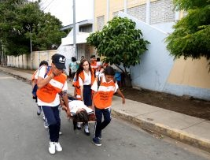 | 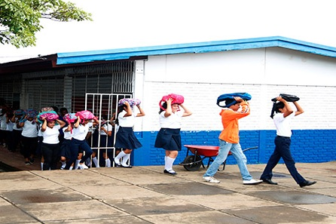
VI Simulacro de protección y salvaguarda de la vida ante amenazas múltiples

ARTE, CULTURA, IDENTIDAD/TRADICIÓN

- En conjunto con INIFOM y Alcaldías Municipales se entregaron instrumentos musicales en Juigalpa, Estelí y Condega e iniciaron las clases con 118 Estudiantes de estos municipios para para la conformación de Orquestas Sinfónicas Estudiantiles; a la fecha se han entregado instrumentos en 15 Municipios donde participan 634 Estudiantes.

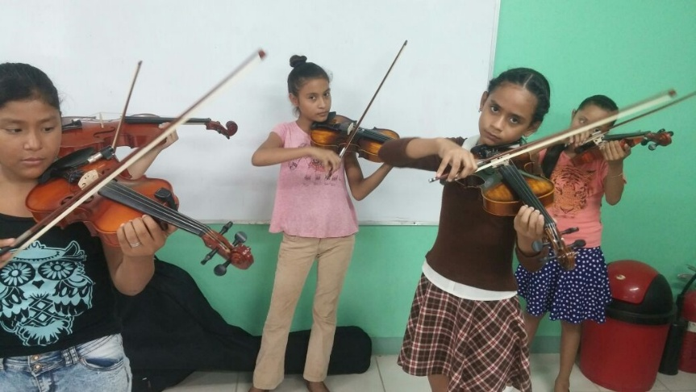
Clases de música con Estudiantes de las Orquestas Sinfónicas Estudiantiles

CONSEJERIAS DE LAS COMUNIDADES EDUCATIVAS

- VI Encuentro con Madres y Padres de Familia de Preescolar, Primaria y Secundaria con la participación de 310,000 protagonistas.

- Con protagonismo de 812,314 protagonistas se realizaron las sesiones de promoción de valores entre Estudiantes y Docentes de 6,867 Centros Educativos de Primaria y Secundaria para reflexionar sobre la importancia de practicar hábitos de higiene, deportes y recreación sana para una vida saludable.

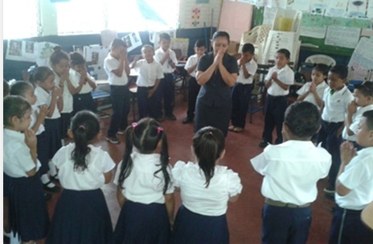
Sesiones de promoción de valores entre Estudiantes y Docentes

- Atención y acompañamiento a situaciones que afectan la tranquilidad de las Familias en los departamentos de Estelí, León, Carazo, Rivas, Masaya y Granada.

DIGNIFICACION DE AMBIENTES ESCOLARES

- Avanza ejecución del plan extraordinario de infraestructura escolar, mediante el cual se están realizando mejoras en 176 Centros Educativos en todo el país, la próxima semana estarán listos 29.

- Construcción de 4 Aulas Multigrados y dotación de pupitres en el Municipio de Waslala en los Centros Educativos;
- El Manantial
- Angostura Lyas Sector #1
- Flor de Pino #3
- Lirio del Valle
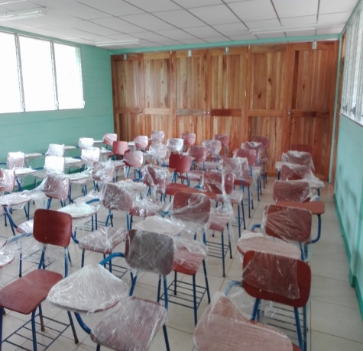 | 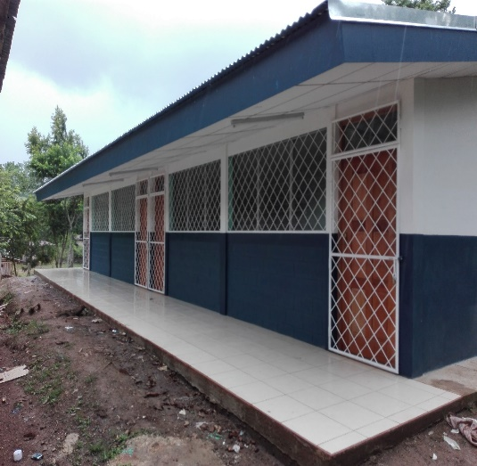
Nueva aula multigrado en el Centro Educativo Angostura Lyas Sector #1

- Mejoras en Centros Educativos del Distrito II de Managua;
- Las Brisas: reparación de techo, batería sanitaria, pintura general y reparación de cancha deportiva.
- Modesto Bejarano: reparación de techo, pintura general, rehabilitación del sistema eléctrico y dirección, bodega y biblioteca.

RESPALDO EN TODAS LAS RUTAS (CANAL 6 COMO TV EDUCATIVA)
- Avances en programación audiovisual;

- Mis caminos: transmite el programa Independencia de Centroamérica.
- Candil de la Casa: retransmite el tema Creciendo en familia y comunidad.
- Corazón de Familia: transmite el tema Bullying en personas con discapacidad.
- Segmento Poesía Azul y Blanco: representación del poema “Biografía” de Leonel Rugama.
- Speak English: se presentas los temas adjetivos y repaso de las partes del cuerpo.
- A Jugar: producción del Cuarto Episodio de la VI temporada de Mini Atletismo.
- Vamos Delante: se presenta el programa Opciones de riego sostenible.

EDUCACION TECNICA

- En celebración al Día de la Alegría y el 38/19 se realizaron espacios de reflexión y festivales culturales en los 43 Centros Tecnológicos del país.

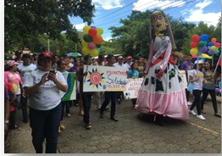 | 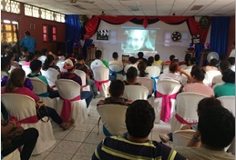
Jornada de Celebración del 38/19 Siempre 19

- Formación de Docentes de Educación Técnica;
- Capacitación a 763 Docentes en el tema “emprendimiento y sistema operativo” desarrollado en el Centro Nacional de Formación de Educación Técnica.
- Taller Nacional con tutores virtuales sobre técnicas y herramientas el diseño de material audiovisual.
- Taller Nacional de Inducción a facilitador@s de la estrategia de atención a Dueñ@s y Trabajador@s de negocios de economía familiar brindando herramientas metodológicas para desarrollar los encuentros de capacitación.

- Capacitación a protagonistas;
- En innovación de arreglos de espacios y planes de negocios a 325 protagonistas de emprendimientos turísticos en coordinación con INTUR.
- Talleres sobre gestión de proyectos y sistemas operativos a 150 Servidores Públicos de INATEC.
- Curso sobre administración de Pequeños Negocios a 300 Dueñ@s y Trabajador@s de negocios de economía familiar a nivel nacional en coordinación con el MEFCCA.

- Entrega de certificados a 36,593 protagonistas que finalizaron cursos de capacitación técnica relacionados con mecánica automotriz, soldadura, electricidad residencial, técnicas de ventas, contabilidad, operaciones de caja, agropecuarios, cultivo de hortalizas, computación e idiomas.

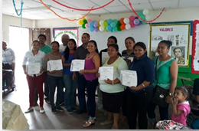 | 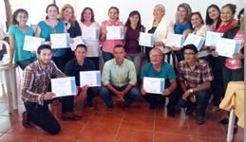
Entrega de Certificados a Protagonistas que finalizaron sus cursos libres

- Desde el Programa Nacional de Educación Técnica en el Campo “Augusto C. Sandino”, se reporta una asistencia 10,387 (89%), atendidos por 799 Maestr@s en coordinación con las instituciones del Sistema de Producción y la Universidad Nacional Agraria.

